音高和频率转换表如下
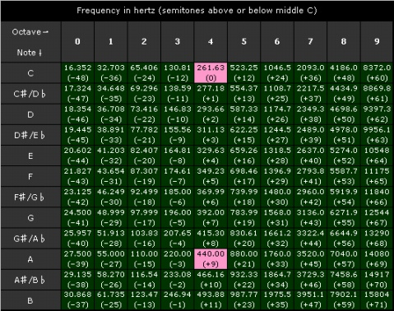
一些解释：
- Octave 0-9 表示八度区。C-D-E-F-G-A-B 为 C 大调七个主音：do re mi fa so la si（简谱记为 1 到 7）。科学音调记号法（scientific pitch notation）就是将上面这两者合在一起表示一个音，比如 A4 就是中音 la，频率为 440 Hz。C5 则是高音 do（简谱是 1 上面加一个点）。
- 升一个八度也就是把频率翻番。A5 频率 880 Hz，正好是 A4 的两倍。一个八度区有 12 个半音，就是把这两倍的频率间隔等比分为 12，所以两个相邻半音的频率比是 2 开 12 次方，也即大约 1.05946。这种定音高的办法叫做 twelve-tone equal temperament，简称 12-TET。
- 两个半音之间再等比分可以分 100 份，每份叫做一音分（cent）。科学音调记号加上音分一般足够表示准确的音高了。比如 A4 +30 表示比 440 Hz 高 30 音分，可以算出来具体频率是 447.69 Hz。
- A4 又称 A440，是国际标准音高。钢琴调音师或者大型乐队乐器之间调音都用这个频率。
- C4 又称 Middle C，是中音八度的开始。有一种音高标定方法是和 C4 比较相隔的半音数，比方 B4 就是 +11，表示比 C4 高 11 个半音。
- MIDI note number p 和频率 f 转换关系：p = 69 + 12 x log₂(f/440)。这实际上就是把 C4 定为 MIDI note number 60，然后每升降一个半音就加减一个号码。
- 可以看到 E-F 和 B-C 的间隔是一个半音，而七个主音别的间隔都是两个半音，也叫一个全音。
- 标准钢琴琴键有大有小，大的白色琴键是主音，小的黑色琴键是主音升降一个半音后的辅音（图）。一般钢琴是 88 个琴键，从 A0 到 C8。知道了上面这些，看到钢琴键盘应该就马上能找到 Middle C 了，如下
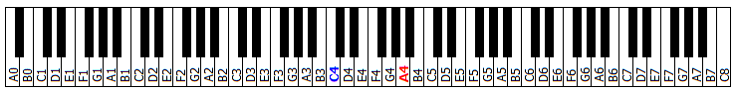
- 音高间隔（音程）有各类说法，某些间隔的两个音同时发出来会比较令人身心愉快，比如频率比 3:2 的 perfect fifth 在各类乐曲都会广泛用作和弦。具体音高间隔名称：
间隔半音数 | 间隔名 | 大致频率比
0 | perfect unison 完全一度 | 1:1
1 | minor second 小二度 | 16:15
2 | major second 大二度 | 9:8
3 | minor third 小三度 | 6:5
4 | major third 大三度 | 5:4
5 | perfect fourth 完全四度 | 4:3
6 | augmented fourth 增四度  diminished fifth 减五度 | 45:32  64:45
7 | perfect fifth 完全五度 | 3:2
8 | minor sixth 小六度 | 8:5
9 | major sixth 大六度 | 5:3
10 | minor seventh 小七度 | 16:9
11 | major seventh 大七度 | 15:8
12 | perfect octave 完全八度 | 2:1
- 人的听觉和很多音乐设备的频率范围是 20 Hz – 20000 Hz，但是成年人一般只能听到 30 – 15000 Hz，所以上面表格的频率范围已经足够用了。
音高和频率（二）
乐理 2009-11-01 16:29 阅读51 评论0
字号： 大 中 小
上次说到现在最通用的音阶是把一个八度的倍频等比分为 12 份，那么为什么要这么做呢？在开始讲这个之前，先看两条人民群众总结的规律：
- 人耳对音高的感觉主要取决于频率比，而不是频率差。比如 220 Hz 到 440 Hz 的音差，和 440 Hz 到 880 Hz 的音差，一般人认为是一样大的音差。
- 如果两个音的频率比值很接近小整数比，那么这两个音同时发出来人会感觉很和谐。比如 440 Hz 和 660 Hz 的两个音，频率比值是 2:3，一般叫做完全五度，同时发出来很和谐。
至于为什么有以上的规律，这个问题太深刻了，折磨了一代又一代的音乐家、数学家、物理学家、心理学家、生理学家、哲学家……这里不深入说了，就把它们当作公理好了。下面是某个测试人对各种频率比评价的结果，峰越高表示人觉得越和谐。可以看见，1:1 1:2 是很和谐的，接下来是 2:3 3:5 3:4 等小整数比。（这张图的出处不祥，应该是某个论文或者教科书。）
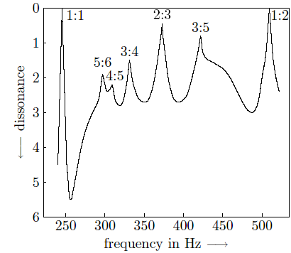
有了上述公理，怎么样来定音阶？早在公元前，伟大的毕达哥拉斯就发现了小整数频率比很和谐的规律。首先最简单的整数比是 1:2，接下来分别是 2:3 和 3:4，于是他先定出四个音（按照现在的写法）：F:C=4:3，G:C=3:2，高八度C’:C=2:1。然后他把 F 和 G 之间的间隔 9:8 叫做一个全音，按照 9:8 全音间隔填补空档他定下来这样的音阶：
- C:C = 1:1 = 1.0000
- D:C = 9:8 = 1.1250
- E:C = 81:64 = 1.2656
- F:C = 4:3 = 1.3333
- G:C = 3:2 = 1.5000
- A:C = 27:16 = 1.6875
- B:C = 243:128 = 1.8984
- C’:C = 2:1 = 2.0000
可以看到 E:F 和 B:C’ 之间的间隔是 256:243 = 1.0535，差不多是 9:8 的一半，毕达哥拉斯把这种间隔叫做半音。这样定出来的音阶其实已经蛮好用的了，现在把这种用整数比定音的方法叫做纯律（just intonation）。纯律的主要问题是有些音之间的比例很古怪，比如上面的 F:D 是 32:27，非常不和谐。另外，巴赫同学后来出了各种奇怪变调的钢琴曲，而纯律变调之后音阶就变了，于是巴赫就开始鼓吹当时已经建立起来的平均律（equal temperament）了。
平均律沿用了这种七个基本音的全音阶（diatonic scale）系统，但是让全音刚好等于两个半音，这样无论如何变调，整个音阶只要偏移一下即可，而各个音之间音程不变。我们知道，一个八度之间是 5 个全音间隔 + 2 个半音间隔，也就是 12 个半音间隔，于是就一刀切，直接把 2 等比分 12 份就是半音间隔了。下面是十二平均律（12-TET）和毕达哥拉斯的纯律的对比：
音程 | 纯律 | 十二平均律
C:C | 1.0000 | 1.0000
D:C | 1.1250 | 1.1225
E:C | 1.2656 | 1.2599
F:C | 1.3333 | 1.3348
G:C | 1.5000 | 1.4983
A:C | 1.6875 | 1.6818
B:C | 1.8984 | 1.8877
C’:C | 2.0000 | 2.0000
根据12平均律，高一个八度频率高一倍，中间的12个音使用对数关系
音高 中央C D E F G A B 高音C 純律 264 297 330 352 396 440 495 528 十二平均律 261.6 293.7 329.6 349.3 392.1 440 493.9 523.2
可以看到，十二平均律和纯律很接近，特别是 F:C 完全四度和 G:C 完全五度非常接近应有的整数比 4:3 和 3:2，只相差 2 个音分（cents）。一般没有受过音乐训练的人对 20 音分以下的音差已经不敏感；即使专业调音师，不靠仪器的话 5 个音分也基本是分辨极限了。所以在实际使用中，十二平均律对完全五度这么小的误差是完全可以忽略的。
理论上说，如果把 2 等比分为别的份数，也可以制造出可用的音阶。一个例子是等比分为 29 份，这样出来的音阶比 12-TET 更接近 3:2，但是大三度 5:4 却惨不忍睹，相差很大。一个小细节是有些音程是互补的，比如某个平均律如果很接近 G:C 3:2 完全五度，那么 C’:G 4:3 完全四度也同时被搞定。一般人们评价一个平均律，主要看它和大三度、完全五度、大六度的偏差总和（同时搞定的互补音程为小六度、完全四度、小三度），计算表明，比十二平均律更好的下一个音律是十九平均律，接下去更好的分别是 31、34 和 53。可以想象，即使是十九平均律，钢琴键盘也会复杂很多，而且由于多了很多音，不和谐的音高组合也会更多，所以非十二等分的平均律使用很有限，现在一般只局限在理论研究上。
中国古代各类弦乐器五声音阶宫商角徵羽按照五度相生律定音，演奏起来非常优美。五度相生律可以算是纯律的一种，中国人发现这个小整数比的规律应该比毕达哥拉斯早好多年。不过到了现代，特别是键盘乐器的普及以及大型乐队的配合需要，最后还是十二平均律胜出了。
音高和频率（三）
乐理 2009-11-01 16:35 阅读37 评论0
字号： 大 中 小
为什么小整数频率比的两个音比较和谐？这个问题，要从乐音的谐波说起。
一般乐器发出的音都不是纯频率的音，而是由好多谐波（harmonic）组成的；其中频率最低的那个通常最强，叫做基音。比如小提琴发出音高 A4 的音，指的就是其基音是 440 Hz，而声波频谱里面同时有二次谐波 880 Hz、三次谐波 1320 Hz、四次谐波……等等。不同乐器发出的声音，其谐波强度分布往往完全不同，因此音色（timbre）也就不同（比如高谐波强的话听起来就亮一些）。乐音含有谐波这个特性和小整数比的和音规则有什么关系？以完全五度举例，A4 和 E5 的两个乐音，频率比为 2:3，而 A4 的三次谐波和 E5 的二次谐波刚好重合，都是 1320 Hz。相隔完全五度的两个乐音同时听起来比较好听，是不是因为它们大部分的谐波都重合了？
于是就有科学家做实验了。人们发现，把纯频率的音（不含谐波）A4 和 E5 同时发出来听并不怎么好听。还有人用电脑制作了扭曲的乐音，把 N 次谐波搞成 N^{log(2.1)/log(2)} 倍（谐波从 2 倍拉宽到 2.1 倍，自然界是没有这种声音的），然后发现谐波重合的扭曲乐音同时听起来还比较和谐，而它们的基音却不是小整数比了。还有一些别的实验，但是结论都是差不多的，就是两个乐音和谐主要是因为他们的谐波重合，转换为数学语言，就是基音必须是小整数比。
为啥谐波重合就好听呢？这是因为，如果谐波不重合但是距离很近，它们就会干涉形成低频率的拍（beat），这种低频拍音嗡嗡作响，非常难听。两个频率距离多近才会形成不好听的拍？人们一般把这个临界距离叫做临界频宽（critical bandwidth），处于临界频宽之内的两个频率就会互相干涉。这个临界频宽本身是频率的函数，频率越高，临界频宽带也就越宽，如下图所示：
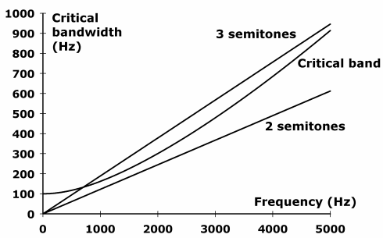
可以看到，临界频宽在低频区是 100 Hz 左右；高频区大约是本身频率的 1/6。比如，900 Hz 的临界频宽是 150 Hz，这就是说，750 – 1050 Hz 频率范围内的音都会和 900 Hz 的音干涉。用音乐术语，1/6 频宽介于大二度和小三度之间（上图所示 2&3 semitones 之间），所以在高频区域里，间隔一个或者两个半音的音就会相互干涉形成不愉悦的拍。

